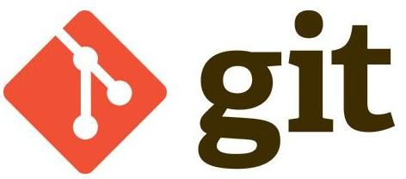

命令

配置公钥和私钥
1、进入家目录 cd ~
2、ssh-keygen -t rsa -C “邮箱地址” //然后直接回车
3、这样生成了一个.ssh的目录：这里有私钥和公钥。添加公钥：settings --->ssh and GPG keys -->new ssh keys
4、有ssh和https2种提交的方式。
5、有了shhkey不需要每次都提交用户名和密码

设置签名
作用：区分不同的的开发人员。这里设置的密码、账号和远程中心的一点关系都没有。
级别：项目级别和用户级别。

1）项目级别 /仓库级别：仅在当前的本地库有效。（某某文件下） ---特殊情况使用
$ git config user.name 931665374
$ git config user.email 931665374@qq.com
信息保存在本文件的.git/config下。
2）系统用户级别：登陆当前操作系统用户的范围。（整个笔记本的） --推荐使用
$ git config --global user.name 931665374 //931665374 你的名字
$ git config --global user.email 931665374@qq.com // 你的邮箱地址
信息保存在系统的家文件的.gitconfig下
3）级别优先级：项目优先级大于系统用户优先级，二者都有则使用项目级别。只有用户级别，则使用系统用户级别。二者都没有是不允许的。

命令
初始化 git init //生成.git 的隐藏文件。其中的文件不要修改
查看状态 git status
添加文件 git add 文件名 从工作区添加文件到暂存区。
撤销文件
git rm --cached 文件名 从暂存区删除文件。不会修改工作区的文件
git rm file_name 删除文件，从工作区，暂存区都删除
git reset --文件名 从暂存区撤销文件，不会修改工作区的文件

文件提交
1）git commit 文件名 即可提交到版本库 这里有一个提交的commit messages
2）git commit -m “消息” 文件名
假设：git commit 消息需要修改使用： git commit --amend

查看日志
git log 可以查看提交的日志 空格向下翻页，b向上，q退出
git log --pretty=oneline 显示一行
git log --oneline 显示一行
git reflog 查看日志

放弃文件修改
git restore --staged filename #文件add之后（暂存区） 从暂存区放弃文件的修改，回到工作区
git checkout filename #将文件从工作区中放弃

版本回退基于索引值回退
git reset --hard 索引值

基于^回退：只可以后退版本
git reset --hard head^ 一个符号回退一个版本
git reset --hard head^^ 回退2个版本

基于~回退：只能后退
git reset --hard head~3 后退3步
git reset --haed head ~10 后退10步

reset命令的3个参数对比
--soft 仅仅在本地库移动head指针 //仅仅只是撤销已提交的版本库，不会修改暂存区和工作区
git reset --soft 版本库ID
--mixed 1、在本地库移动head指针。2、重置暂存区 //仅仅只是撤销已提交的版本库和暂存区，不会修改工作区
git reset --mixed 版本库ID
--hard 1、在本地库移动head指针 2、重置暂存区 3、重置工作区//彻底将工作区、暂存区和版本库记录恢复到指定的版本库
git reset --hard 版本库ID

把文件提交到本地库后删除文件
rm 文件名
git add 文件名
git commit -m “删除文件。这里是文件删除信息”
git reset --hard 索引值（回到某个版本库）

比较文件
1、git diff 文件名
将工作区的文件和暂存区的进行比较
2、git diff 版本号 文件名
git diff head readme.txt
git diff head^ readme.txt
将工作区的文件和本地库历史记录比较
3、不带文件文件名
则是比较所有的文件

t常用操作命令收集：
1) 远程仓库相关命令
检出仓库：$ git clone git://github.com/jquery/jquery.git
查看远程仓库：$ git remote -v
添加远程仓库：$ git remote add [name] [url]
删除远程仓库：$ git remote rm [name]
修改远程仓库：$ git remote set-url --push[name][newUrl]
拉取远程仓库：$ git pull [remoteName] [localBranchName]
推送远程仓库：$ git push [remoteName] [localBranchName]

2）分支(branch)操作相关命令
查看本地分支：$ git branch
查看远程分支：$ git branch -r
创建本地分支：$ git branch [name] ----注意新分支创建后不会自动切换为当前分支
切换分支：$ git checkout [name]
创建新分支并立即切换到新分支：$ git checkout -b [name]
删除分支：$ git branch -d [name] ---- -d选项只能删除已经参与了合并的分支，对于未有合并的分支是无法删除的。如果想强制删除一个分支，可以使用-D选项
合并分支：$ git merge [name] ----将名称为[name]的分支与当前分支合并
创建远程分支(本地分支push到远程)：$ git push origin [name]
删除远程分支：$ git push origin :heads/[name]
我从master分支创建了一个issue5560分支，做了一些修改后，使用git push origin master提交，但是显示的结果却是'Everything up-to-date'，发生问题的原因是git push origin master 在没有track远程分支的本地分支中默认提交的master分支，因为master分支默认指向了origin master 分支，这里要使用git push origin issue5560：master 就可以把issue5560推送到远程的master分支了。
如果想把本地的某个分支test提交到远程仓库，并作为远程仓库的master分支，或者作为另外一个名叫test的分支，那么可以这么做。
$ git push origin test:master // 提交本地test分支作为远程的master分支 //好像只写这一句，远程的github就会自动创建一个test分支
$ git push origin test:test // 提交本地test分支作为远程的test分支
如果想删除远程的分支呢？类似于上面，如果:左边的分支为空，那么将删除:右边的远程的分支。
$ git push origin :test // 刚提交到远程的test将被删除，但是本地还会保存的，不用担心
3）版本(tag)操作相关命令
查看版本：$ git tag
创建版本：$ git tag [name]
删除版本：$ git tag -d [name]
查看远程版本：$ git tag -r
创建远程版本(本地版本push到远程)：$ git push origin [name]
删除远程版本：$ git push origin :refs/tags/[name]

4) 子模块(submodule)相关操作命令
添加子模块：$ git submodule add [url] [path]
如：$ git submodule add git://github.com/soberh/ui-libs.git src/main/webapp/ui-libs
初始化子模块：$ git submodule init ----只在首次检出仓库时运行一次就行
更新子模块：$ git submodule update ----每次更新或切换分支后都需要运行一下
删除子模块：（分4步走哦）
1)$ git rm --cached [path]
2) 编辑“.gitmodules”文件，将子模块的相关配置节点删除掉
3) 编辑“.git/config”文件，将子模块的相关配置节点删除掉
4) 手动删除子模块残留的目录

5）忽略一些文件、文件夹不提交
在仓库根目录下创建名称为“.gitignore”的文件，写入不需要的文件夹名或文件，每个元素占一行即可，如
target
bin
*.db

实例操作：
1、进入家目录 cd ~
2、ssh-keygen -t rsa -C “邮箱地址” //然后直接回车
3、将 pub中的值复制到git中。添加公钥：settings --->ssh and GPG keys -->new ssh keys
4、在某个文件下初始化仓库 git init
5、添加远程仓库的地址： git remote add origin 地址 //origin是别名，地址是github上的https地址
6、推送 git push origin master

分支管理
- 查看分支
git branch -v
- 创建分支
git branch 分支名
- 切换分支
git checkout 分支名
- 合并分支
A分支要合并到B分支。切换到B分支
git merge 分支A
- 解决冲突
分支的表现
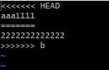

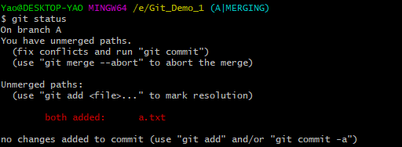

在分支A和b上有重名的文件。
Aaaa111是当前分支上的内容
222222222222是另一个分支上的内容

方法：
1、直接修改该文件的内容，删除特殊标记。修改为自己满意的内容即可。
2、git status 查看状态
3、git add 文件名
4、git commit -m “日志信息即可”

远程连接
- 本地删除文件，并commit到版本库之后，现在需要同步远程库的最新代码
- 因为本地库的head比远程库多提交一笔
- 所以需要重置head
- git reset --hard origin/master
- 再 git pull origin master 则可以将远程库最新的代码同步到本地库

- 查看远程连接
git remote -v
- 添加连接
git remote add origin 地址 //origin是别名，地址是github上的https地址
- 推送
git push origin master //推送 别名origin 分支是mater
- 克隆远程库
git clone 远程地址
5）邀请别人加入库成员
仓库中--settings--collaborators--添加github账号--add collaborators即可。
Windows10 添加密码和账号有凭据，删除账号和密码即可添加其他的成员。
6）远程库修改的拉取
pull = fetch +merge
git fetch origin master //远程抓取，只是拉取看内容，不会修改本地库的内容 orgin 远程地址，master 远程分支名

git merge origin/master //远程抓取和本地的内容合并。Origin 远程库名 master 远程分知名

git pull orgin master //通过做了fetch 和merge 。则拉取的内容会同步远程。修改本地。

7）解决冲突注意：
（1）不是最新版，则git不会接受用户的推送。
（2）操作统一个文件，本地库必须先同步远程库（先拉取最新的分支），再去做修改提交。

13、跨团队协作
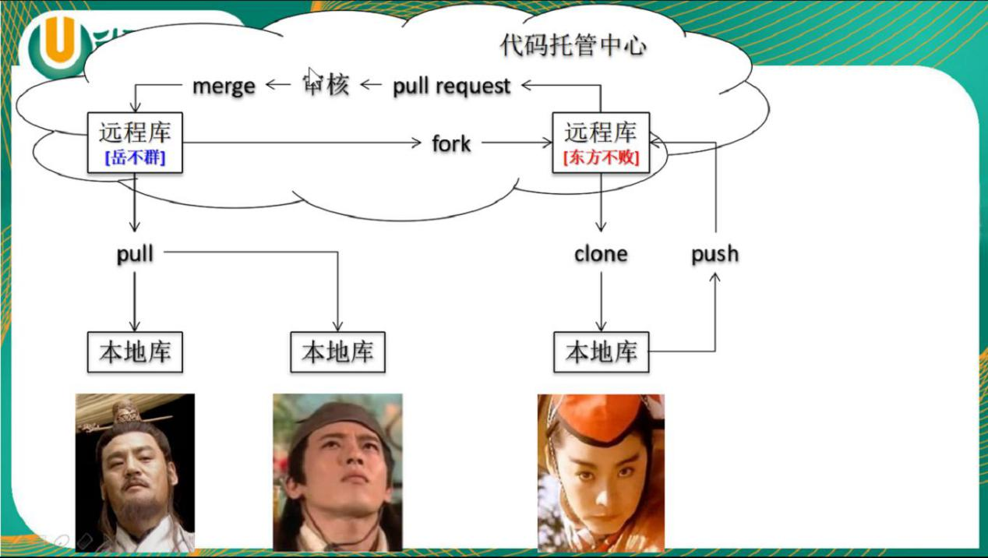

1、A，B，C三个人。A将github 项目地址发给C，C通过地址访问后点fork按钮。
2、git clone 远程地址 //自己fork后的远程地址
3、本地修改后推送到远程库
4、pull request //拉请求
5、new pull request
6、create pull request //填写信息

- 切换到A，点击pull requests
- 继续发消息，或则merge pull request
- merge后则 本地拉取：git pull origin master

Eclipse中的Git

Github新建工程
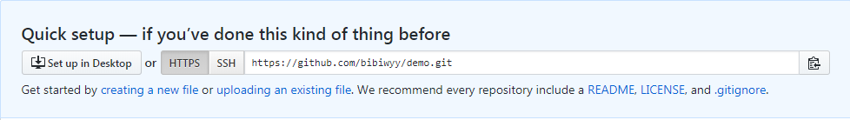

新建工程，接下来，右键项目→Team→Share Project，如下图所示，给project创建本地仓库，1先选择创建资源库
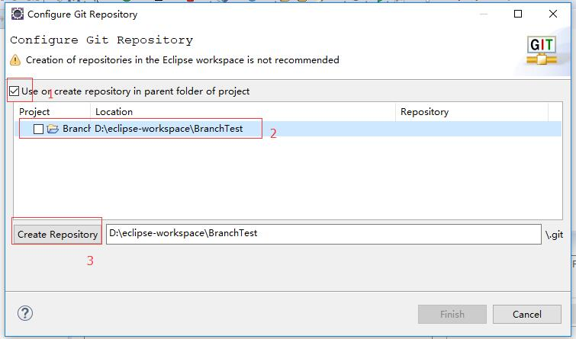

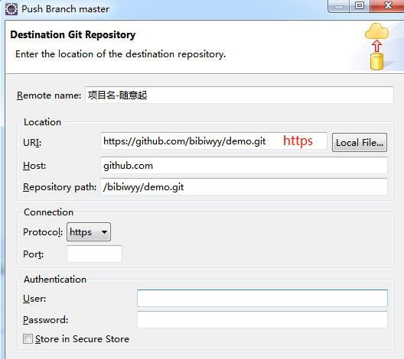

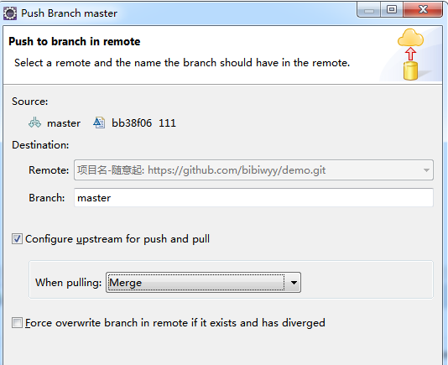

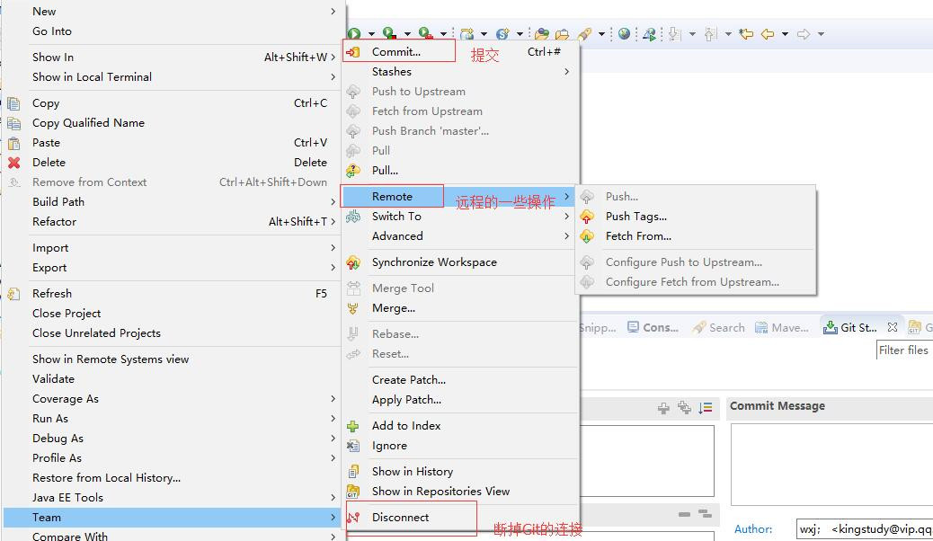

我们直接点击commit,可以进入Git提交的配置界面，如下图，首先1添加更改的文件，第一次是所有，之后如果文件发生了变化，Eclipse会监测到，其次2备注一些提交的信息，比如增加了XX功能

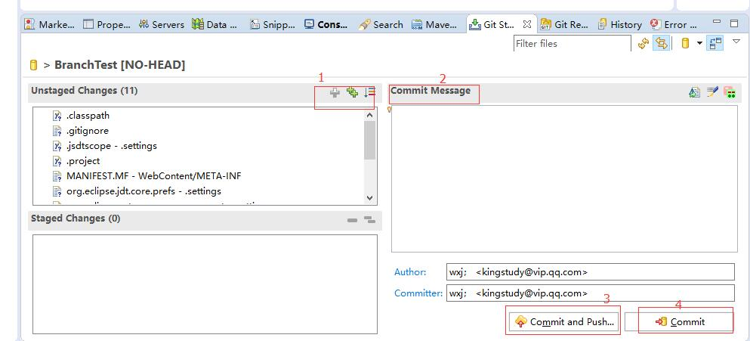

Eclipse 中忽略文件

在.config文件中配置新增

在全局的.config文件中如下
[user]
name = 931665374
email = 931665374@qq.com

[core]
excludesfile = C:/Users/Yao/java.ignore //ps:这里是Linux的系统则兼容使用 /

新建一个文件 java.ignore
#忽略文件
# Compiled class file
*.class

# Log file
*.log

# BlueJ files
*.ctxt

# Mobile Tools for Java (J2ME)
.mtj.tmp/

# Package Files #
*.jar
*.war
*.nar
*.ear
*.zip
*.tar.gz
*.rar

# virtual machine crash logs, see http://www.java.com/en/download/help/error_hotspot.xml
hs_err_pid*

.classpath
.project
.settings
target

推送到远程库
右击工程--team---remote --- 添加地址和用户名和密码即可 --- add all branchs spec -- finish

远程库克隆到本地
在OXY中
从远程库克隆到本地，并让eclipse管理该项目
1）Import .....
2）Git
3）clone the uri
4）填写地址，修改本地库的位置。
5）修改作为一个正常的工程导入
6）maven 工程，则右击工程点击configure 配置Maven工程

在keppler中
保存工程到工作区以外的目录中

推送到远程库解决冲突
提交代码，先拉取再提交。
- 右击项目，team - pull 作拉取最新代码。

分支
1）A：右击工程---team---swith to 创建一个新的分支 hot fix。
2）A：提交到远程库 分支是hot fix
3）B：右击工程，先pull 再 team - switch to --other -- remote tracking --选择hot fix --checkout --- checkout out as new local branch
4）B作master 和 hot_fix分支的合并操作
（1）切换到master 分支
（2）右击工程 -team -merge 选择本地/远程的hot -fix 分支
（3）推送master到远程服务器

快速记忆

git操作-删除文件
日期:2012-05-20 来源: bg090721 分享至:

git删除文件
rm add2.txt
git rm add2.txt
git commit -m "rm test"
git push web

-----------at server
cd /var/www/foo.git;sudo git update-server-info

------------检查删除效果
cd;rm foo3 -rf;git clone http://[某ip]/foo.git foo3

------------更新已经存在的local code
cd;cd foo2
git remote add web [某user]@[某ip]:/var/www/foo.git/
git pull web master

Git历史
同生活中的许多伟大事件一样，Git 诞生于一个极富纷争大举创新的年代。Linux 内核开源项目有着为数众广的参与者。绝大多数的 Linux 内核维护工作都花在了提交补丁和保存归档的繁琐事务上（1991－2002年间）。到 2002 年，整个项目组开始启用分布式版本控制系统 BitKeeper 来管理和维护代码。
到 2005 年的时候，开发 BitKeeper 的商业公司同 Linux 内核开源社区的合作关系结束，他们收回了免费使用 BitKeeper 的权力。这就迫使 Linux 开源社区（特别是 Linux的缔造者 Linus Torvalds ）不得不吸取教训，只有开发一套属于自己的版本控制系统才不至于重蹈覆辙。他们对新的系统订了若干目标：
• 速度
• 简单的设计
• 对非线性开发模式的强力支持（允许上千个并行开发的分支）
• 完全分布式
• 有能力高效管理类似 Linux 内核一样的超大规模项目（速度和数据量）


Git与svn对比

Svn
SVN是集中式版本控制系统，版本库是集中放在中央服务器的，而干活的时候，用的都是自己的电脑，所以首先要从中央服务器哪里得到最新的版本，然后干活，干完后，需要把自己做完的活推送到中央服务器。集中式版本控制系统是必须联网才能工作，如果在局域网还可以，带宽够大，速度够快，如果在互联网下，如果网速慢的话，就郁闷了。
下图就是标准的集中式版本控制工具管理方式：
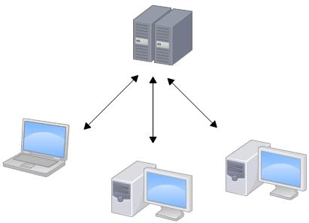
集中管理方式在一定程度上看到其他开发人员在干什么，而管理员也可以很轻松掌握每个人的开发权限。
但是相较于其优点而言，集中式版本控制工具缺点很明显：
- 服务器单点故障
- 容错性差

Git
Git是分布式版本控制系统，那么它就没有中央服务器的，每个人的电脑就是一个完整的版本库，这样，工作的时候就不需要联网了，因为版本都是在自己的电脑上。既然每个人的电脑都有一个完整的版本库，那多个人如何协作呢？比如说自己在电脑上改了文件A，其他人也在电脑上改了文件A，这时，你们两之间只需把各自的修改推送给对方，就可以互相看到对方的修改了。
下图就是分布式版本控制工具管理方式：

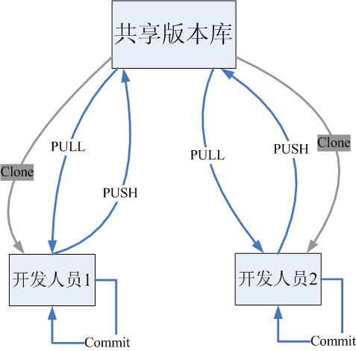

git工作流程
一般工作流程如下：
- 从远程仓库中克隆 Git 资源作为本地仓库。
- 从本地仓库中checkout代码然后进行代码修改
- 在提交前先将代码提交到暂存区。
- 提交修改。提交到本地仓库。本地仓库中保存修改的各个历史版本。
- 在修改完成后，需要和团队成员共享代码时，可以将代码push到远程仓库。
下图展示了 Git 的工作流程：
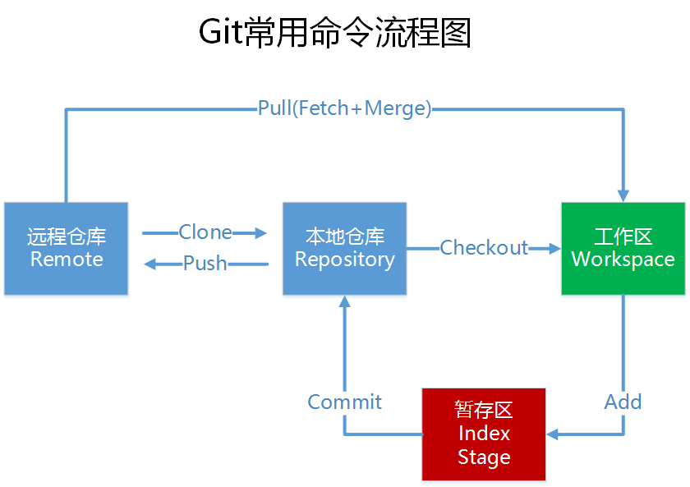

Git的安装
最早Git是在Linux上开发的，很长一段时间内，Git也只能在Linux和Unix系统上跑。不过，慢慢地有人把它移植到了Windows上。现在，Git可以在Linux、Unix、Mac和Windows这几大平台上正常运行了。由于开发机大多数情况都是windows，所以本教程只讲解windows下的git的安装及使用。

软件下载
下载地址：https://git-scm.com/download
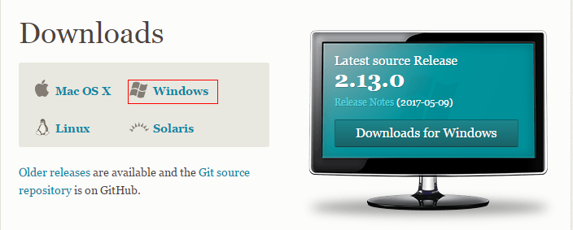
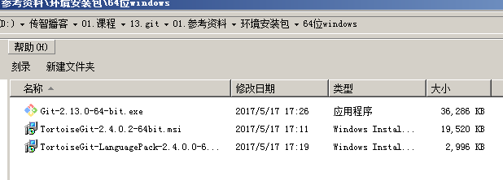
参考资料中安装包已经下载完毕，根据不同的操作系统选择对应的安装包。

软件安装

安装git for windows
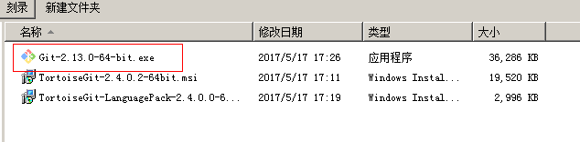
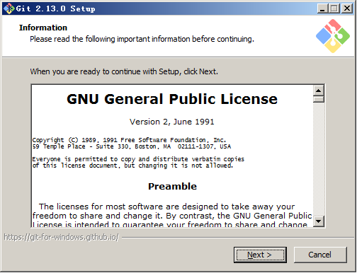
一路“下一步”使用默认选项即可。

安装TortoiseGit
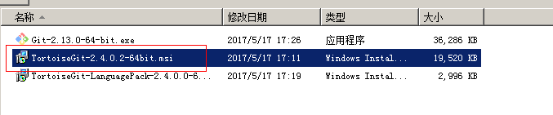
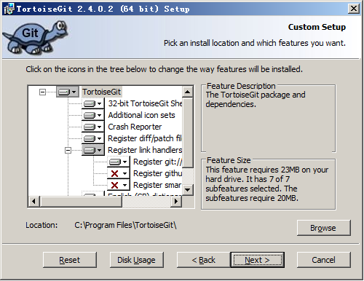
一路“下一步”使用默认选项即可。
默认选项下会启动配置画面：
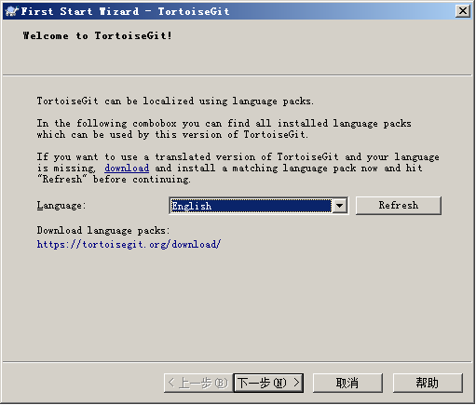
由于目前只有英文语言包，默认即可继续下一步。
配置git.exe，在4.2.1中已经安装过git-for-windows了所以在此找到git.exe所在的目录。
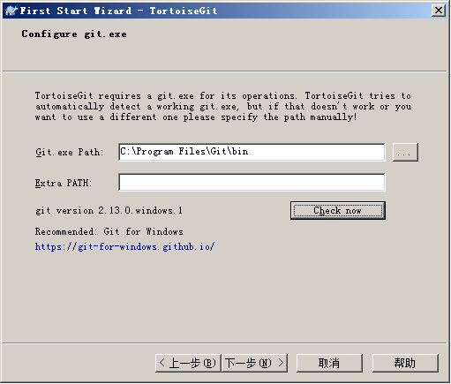
配置开发者姓名及邮箱，每次提交代码时都会把此信息包含到提交的信息中。
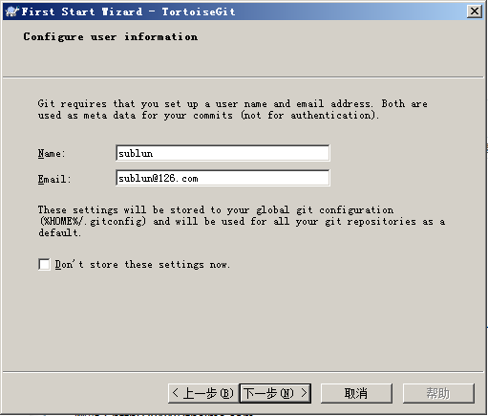
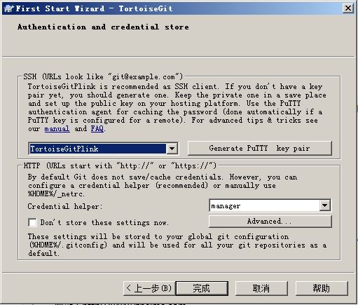
使用默认配置，点击“完成”按钮完成配置。
完整完毕后在系统右键菜单中会出现git的菜单项。
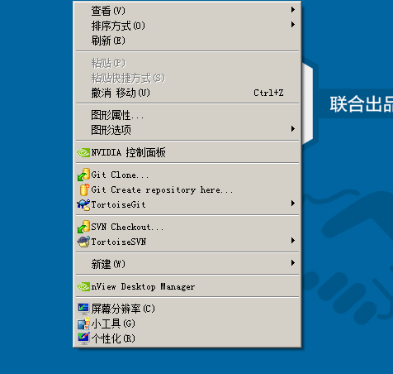

安装中文语言包
安装中文语言包并不是必选项。可以根据个人情况来选择安装。
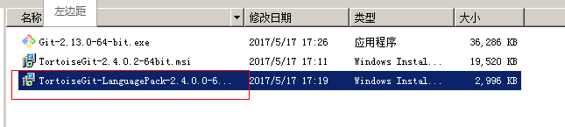
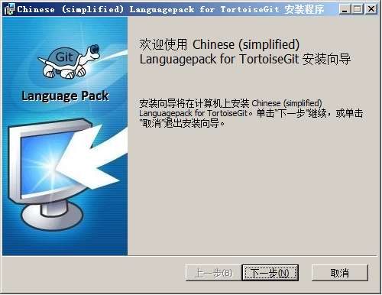
直接“下一步”完整完毕。
语言包安装完毕后可以在TortoiseGit的设置中调整语言
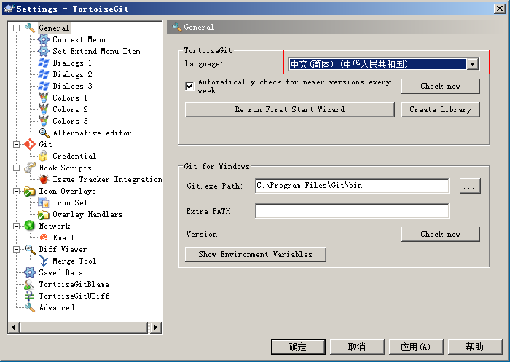

使用git管理文件版本

创建版本库
什么是版本库呢？版本库又名仓库，英文名repository，你可以简单理解成一个目录，这个目录里面的所有文件都可以被Git管理起来，每个文件的修改、删除，Git都能跟踪，以便任何时刻都可以追踪历史，或者在将来某个时刻可以“还原”。由于git是分布式版本管理工具，所以git在不需要联网的情况下也具有完整的版本管理能力。
创建一个版本库非常简单，可以使用git bash也可以使用tortoiseGit。首先，选择一个合适的地方，创建一个空目录（D:\temp\git\repository）。

使用GitBash
在当前目录中点击右键中选择Git Bash来启动。
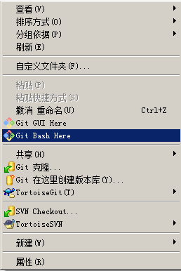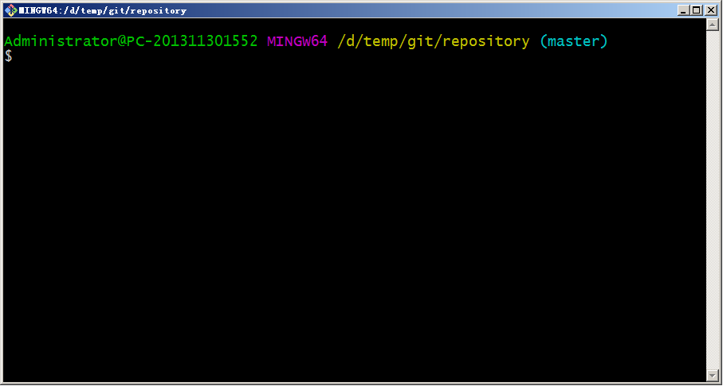
或者在开始菜单中启动。注意如果是从开始菜单启动的gitbash需要切换目录到仓库所在的目录。
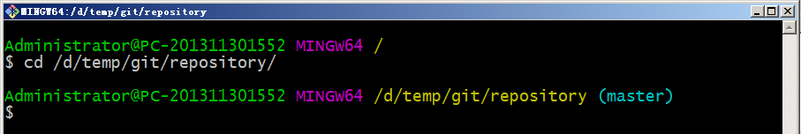

创建仓库执行命令：
$ git init

使用TortoiseGit

使用TortoiseGit时只需要在目录中点击右键菜单选择“在这里创建版本库”
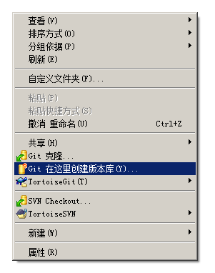
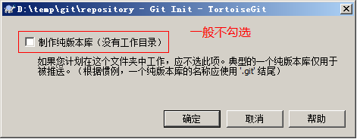
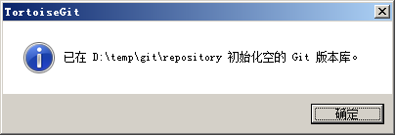
版本库创建成功，会在此目录下创建一个.git的隐藏目录，如下所示：
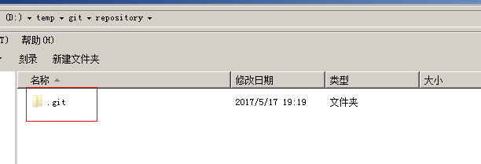
在windows中如何显示隐藏目录隐藏目录请自行百度o(╯□╰)o

添加文件

添加文件过程
在D:\temp\git\repository目录下创建一个mytest.txt文件
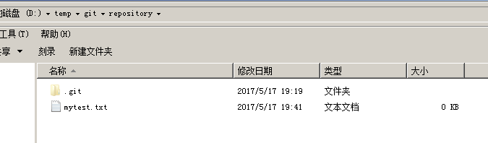
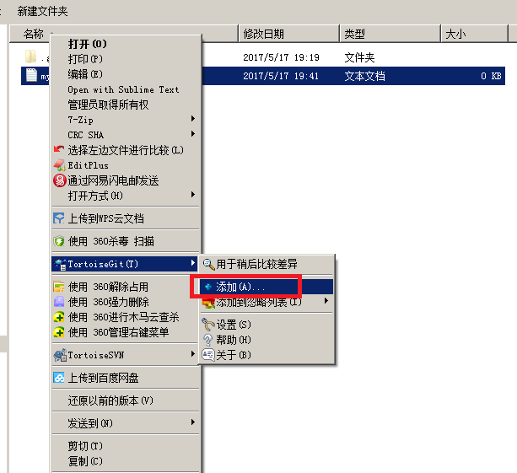
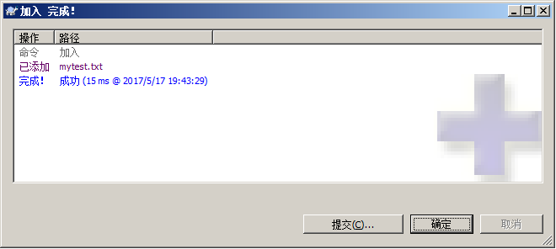
文本文件变为带“+”号的图标：
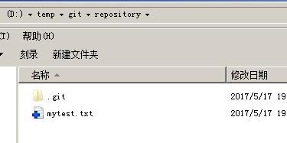
提交文件：在mytest.txt上再次点击右键选择“提交”，此时将文件保存至版本库中。
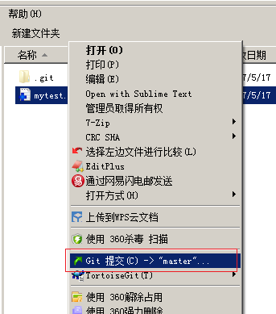
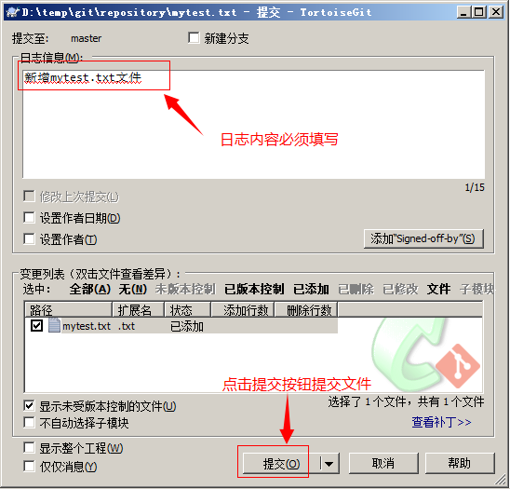
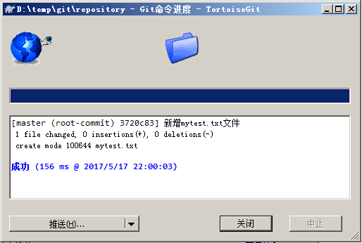

工作区和暂存区
Git和其他版本控制系统如SVN的一个不同之处就是有暂存区的概念。
什么是工作区（Working Directory）？
工作区就是你在电脑里能看到的目录，比如我的reporstory文件夹就是一个工作区。
有的同学可能会说repository不是版本库吗怎么是工作区了？其实repository目录是工作区，在这个目录中的“.git”隐藏文件夹才是版本库。这回概念清晰了吧。
Git的版本库里存了很多东西，其中最重要的就是称为stage（或者叫index）的暂存区，还有Git为我们自动创建的第一个分支master，以及指向master的一个指针叫HEAD。
如下图所示：
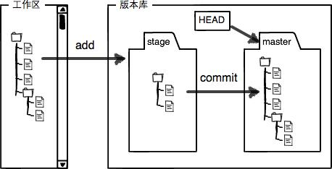
分支和HEAD的概念我们稍后再讲。前面讲了我们把文件往Git版本库里添加的时候，是分两步执行的：
第一步是用git add把文件添加进去，实际上就是把文件修改添加到暂存区；
第二步是用git commit提交更改，实际上就是把暂存区的所有内容提交到当前分支。

因为我们创建Git版本库时，Git自动为我们创建了唯一一个master分支，所以，现在，git commit就是往master分支上提交更改。
你可以简单理解为，需要提交的文件修改通通放到暂存区，然后，一次性提交暂存区的所有修改。

修改文件

提交修改
被版本库管理的文件不可避免的要发生修改，此时只需要直接对文件修改即可。修改完毕后需要将文件的修改提交到版本库。
在mytest.txt文件上点击右键，然后选择“提交”
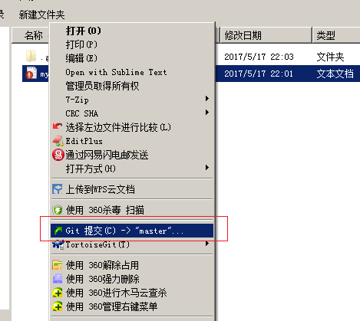
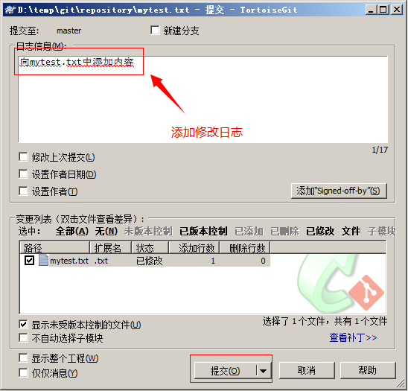
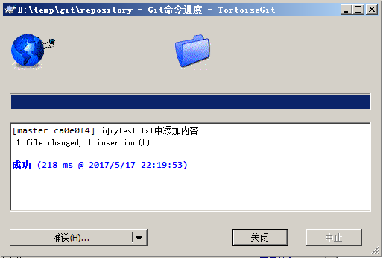

查看修改历史
在开发过程中可能会经常查看代码的修改历史，或者叫做修改日志。来查看某个版本是谁修改的，什么时间修改的，修改了哪些内容。
可以在文件上点击右键选择“显示日志”来查看文件的修改历史。
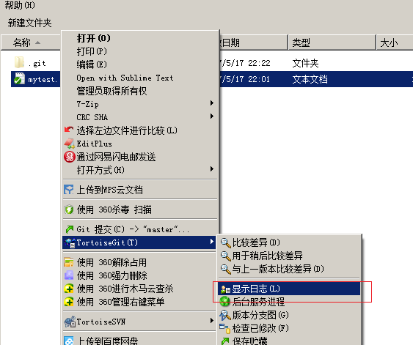
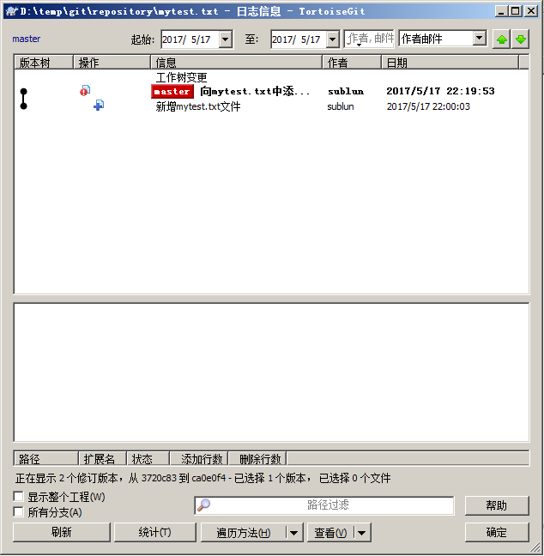

差异比较
当文件内容修改后，需要和修改之前对比一下修改了哪些内容此时可以使用“比较差异功能”
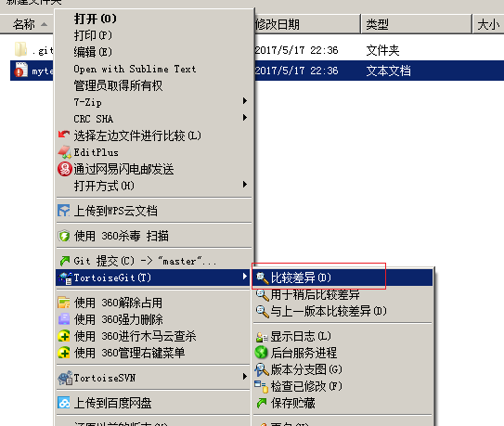
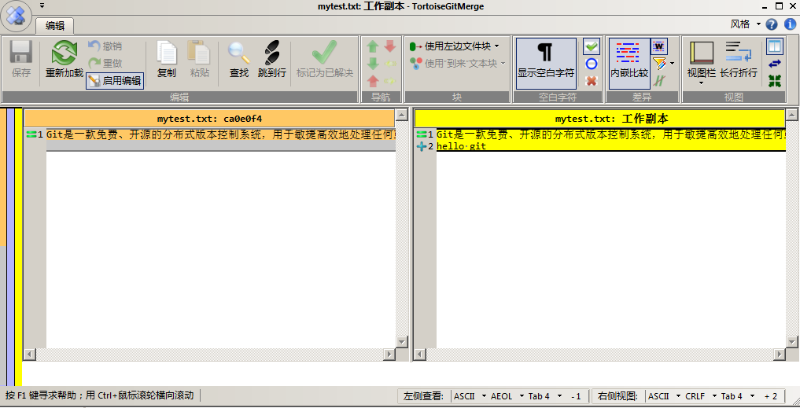

还原修改
当文件修改后不想把修改的内容提交，还想还原到未修改之前的状态。此时可以使用“还原”功能
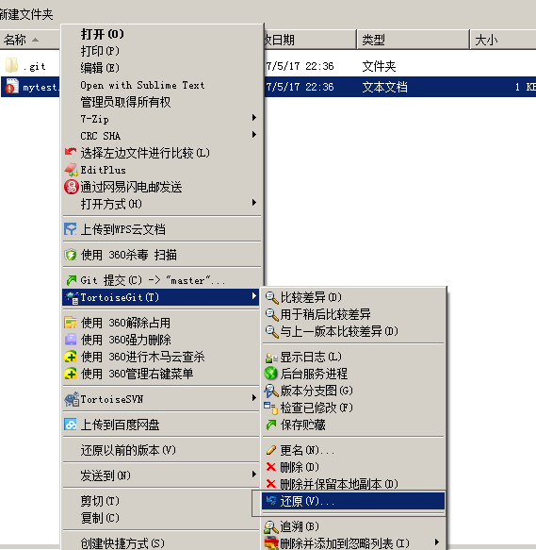
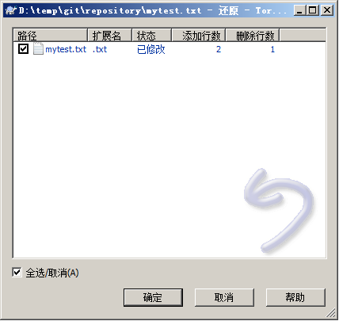
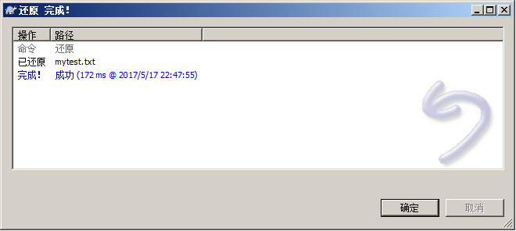
注意：此操作会撤销所有未提交的修改，所以当做还原操作是需要慎重慎重！！！

删除文件
需要删除无用的文件时可以使用git提供的删除功能直接将文件从版本库中删除。
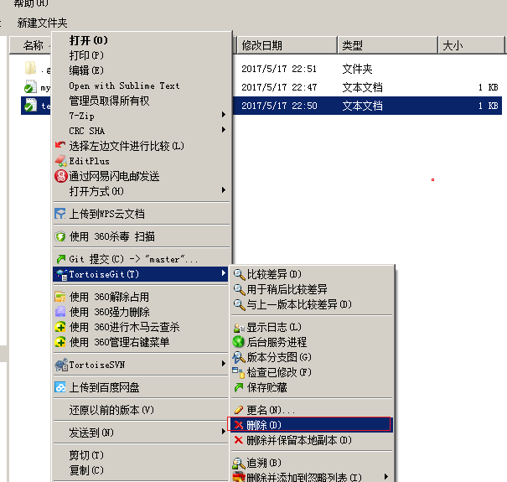

案例：将java工程提交到版本库
第一步：将参考资料中的java工程project-test复制到工作目录中

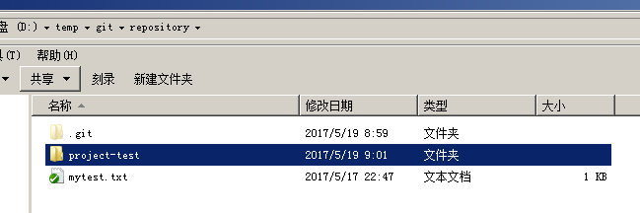
第二步：将工程添加到暂存区。
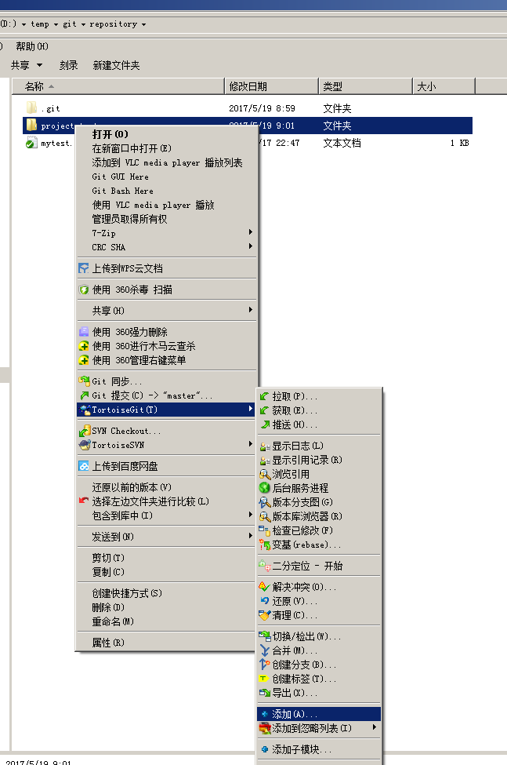
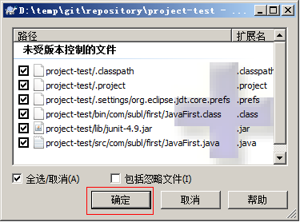
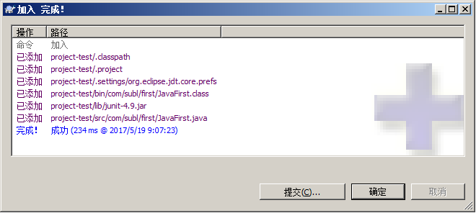
点击确定完成暂存区添加。
三、忽略文件或文件夹
在此工程中，并不是所有文件都需要保存到版本库中的例如“bin”目录及目录下的文件就可以忽略。好在Git考虑到了大家的感受，这个问题解决起来也很简单，在Git工作区的根目录下创建一个特殊的.gitignore文件，然后把要忽略的文件名填进去，Git就会自动忽略这些文件。
如果使用TortoiseGit的话可以使用菜单项直接进行忽略。
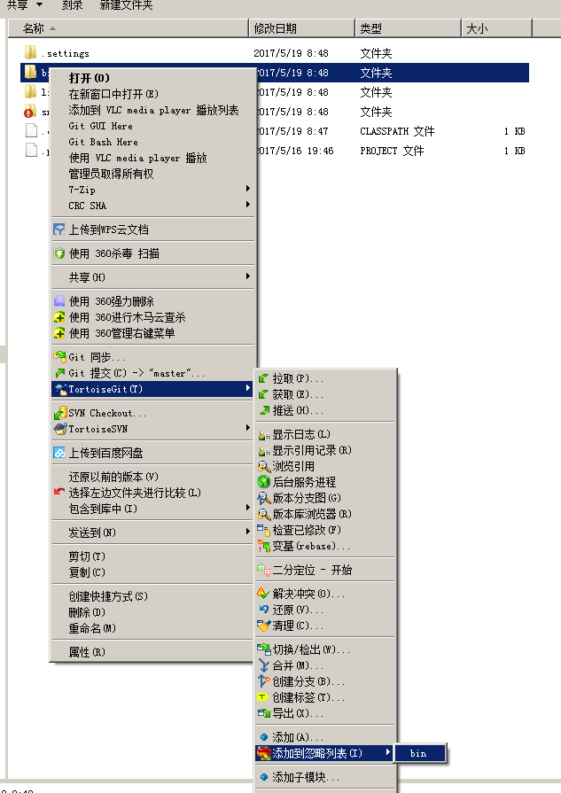
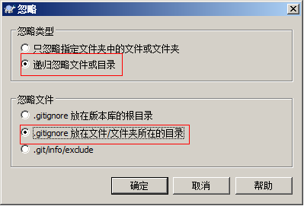
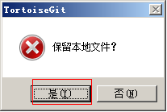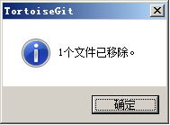
选择保留本地文件。完成后在此文件夹内会多出一个.gitignore文件，这个文件就是文件忽略文件，当然也可以手工编辑。其中的内容就是把bin目录忽略掉。
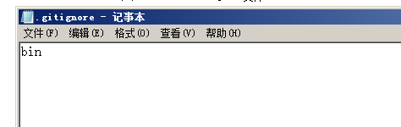
- 提交代码
将代码添加到master分支上，其中.gitignore文件也需要添加到暂存区，然后提交到版本库。

忽略文件语法规范
空行或是以 # 开头的行即注释行将被忽略。
可以在前面添加正斜杠 / 来避免递归,下面的例子中可以很明白的看出来与下一条的区别。
可以在后面添加正斜杠 / 来忽略文件夹，例如 build/ 即忽略build文件夹。
可以使用 ! 来否定忽略，即比如在前面用了 *.apk ，然后使用 !a.apk ，则这个a.apk不会被忽略。
* 用来匹配零个或多个字符，如 *.[oa] 忽略所有以".o"或".a"结尾， *~ 忽略所有以 ~ 结尾的文件（这种文件通常被许多编辑器标记为临时文件）； [] 用来匹配括号内的任一字符，如 [abc] ，也可以在括号内加连接符，如 [0-9] 匹配0至9的数； ? 用来匹配单个字符。
看了这么多，还是应该来个栗子：
# 忽略 .a 文件
*.a
# 但否定忽略 lib.a, 尽管已经在前面忽略了 .a 文件
!lib.a
# 仅在当前目录下忽略 TODO 文件， 但不包括子目录下的 subdir/TODO
/TODO
# 忽略 build/ 文件夹下的所有文件
build/
# 忽略 doc/notes.txt, 不包括 doc/server/arch.txt
doc/*.txt
# 忽略所有的 .pdf 文件 在 doc/ directory 下的
doc/**/*.pdf

远程仓库

搭建私有Git服务器

服务器搭建
远程仓库实际上和本地仓库没啥不同，纯粹为了7x24小时开机并交换大家的修改。GitHub就是一个免费托管开源代码的远程仓库。但是对于某些视源代码如生命的商业公司来说，既不想公开源代码，又舍不得给GitHub交保护费，那就只能自己搭建一台Git服务器作为私有仓库使用。
搭建Git服务器需要准备一台运行Linux的机器，在此我们使用CentOS。以下为安装步骤：
1、安装git服务环境准备
yum -y install curl-devel expat-devel gettext-devel openssl-devel zlib-devel gcc perl-ExtUtils-MakeMaker

2、安装
上传 git-2.9.3.tar.gz到虚拟机的/root目录
tar -zxvf git-2.9.3.tar.gz
chmod 777 git-2.9.3
cd git-2.9.3
make prefix=/usr/local all
make prefix=/usr/local install

3. 私有版本库搭建
useradd git 添加用户
passwd git 设置密码
mkdir /home/git 创建仓库目录(如果有这个目录则不创建)
chown git:git /home /git 更改仓库目录权限
su git 切换到git用户
cd /home /git 进入到git仓库目录
git init --bare e3.git 创建git仓库
chown -R git:git e3.git 设置git仓库权限

注意：如果不使用“--bare”参数，初始化仓库后，提交master分支时报错。这是由于git默认拒绝了push操作，需要.git/config添加如下代码：
[receive]
denyCurrentBranch = ignore
推荐使用：git --bare init初始化仓库。

ssh协议
将本地代码同步到私有仓库, Git支持两种同步方式“https”和“ssh”。如果使用https很简单基本不需要配置就可以使用，但是每次提交代码和下载代码时都需要输入用户名和密码。而且如果是公司配置的私有git服务器一般不提供hppts方式访问，所以我们着重将“ssh”方式。

什么是ssh?
SSH是英文Secure Shell的简写形式。通过使用SSH，你可以把所有传输的数据进行加密，这样"中间人"这种攻击方式就不可能实现了，而且也能够防止DNS欺骗和IP欺骗。使用SSH，还有一个额外的好处就是传输的数据是经过压缩的，所以可以加快传输的速度。SSH有很多功能，它既可以代替Telnet，又可以为FTP、Pop、甚至为PPP提供一个安全的"通道"。
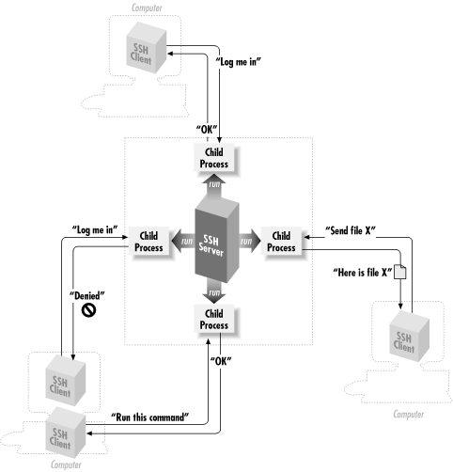
如果一个用户从本地计算机，使用SSH协议登录另一台远程计算机，我们就可以认为，这种登录是安全的，即使被中途截获，密码也不会泄露。
最早的时候，互联网通信都是明文通信，一旦被截获，内容就暴露无疑。1995年，芬兰学者Tatu Ylonen设计了SSH协议，将登录信息全部加密，成为互联网安全的一个基本解决方案，迅速在全世界获得推广，目前已经成为Linux系统的标准配置。

ssh密钥生成
在windows下我们可以使用 Git Bash.exe来生成密钥，可以通过开始菜单或者右键菜单打开Git Bash

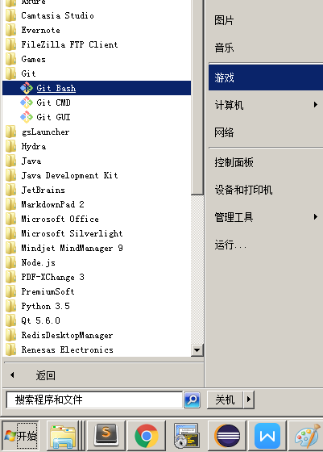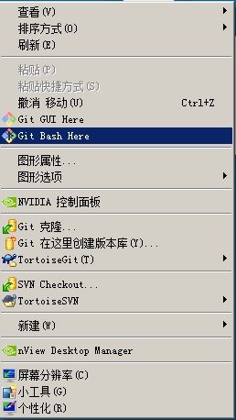

git bash 执行命令,生成公钥和私钥
命令: ssh-keygen -t rsa
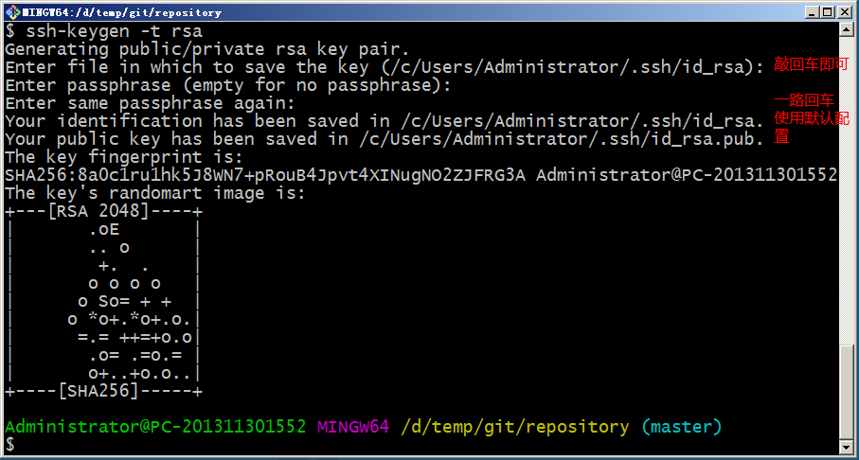
执行命令完成后,在window本地用户.ssh目录C:\Users\用户名\.ssh下面生成如下名称的公钥和私钥:
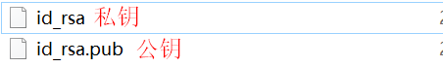

ssh密钥配置
Linux系统git用户目录下创建.ssh目录
[root@zk01 git]# su root 切换到root用户
[root@zk01 git]# cd /home/git
[root@zk01 git]# mkdir .ssh //创建公钥文件配置目录
将本地生成的id_rsa.pub文件上传到服务器/root目录下
.ssh目录权限 drwxr-xr-x. 2 root root 4096 Apr 28 06:40 .ssh

上传公钥文件到.ssh目录：
公钥文件权限 -rw-r--r--. 1 root root 222 Apr 27 21:11 id_rsa.pub //公钥文件
[root@zk01 .ssh]# cp /root/ id_rsa.pub /home/git/.ssh
[root@zk01 .ssh]# mv id_rsa.pub authorized_keys
修改公钥文件名称，linux系统git公钥文件必须为authorized_keys
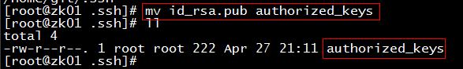
到此为止,ssh协议密钥和公钥配置完成.现在就可以使用git远程操作Linux系统git私钥版本控制工具.

同步到远程仓库
同步到远程仓库可以使用git bash也可以使用tortoiseGit

使用git bash
在仓库所在的目录（D:\temp\git\repository）点击右键选择“Git Bash Here”，启动git bash程序。
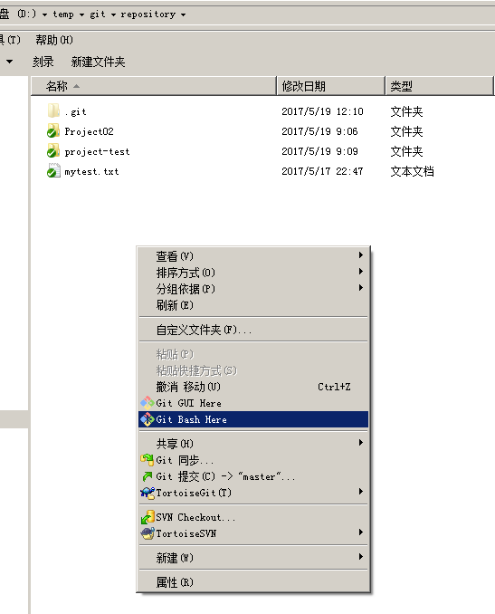
然后在git bash中执行如下语句：
$ git remote add origin ssh://git@192.168.200.138:22/home/git/e3.git
$ git push origin master

如何出现如下错误：
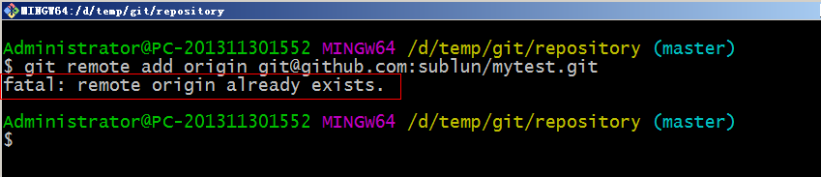
可以先执行如下命令，然后再执行上面的命令
$ git remote rm origin

使用TortoiseGit同步
一、由于TortoiseGit使用的ssh工具是“PuTTY”git Bash使用的ssh工具是“openSSH”，如果想让TortoiseGit也使用刚才生成的密钥可以做如下配置：
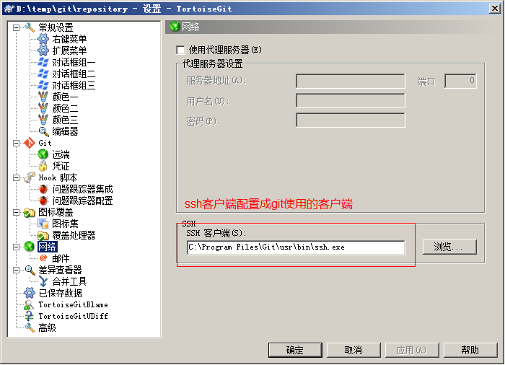
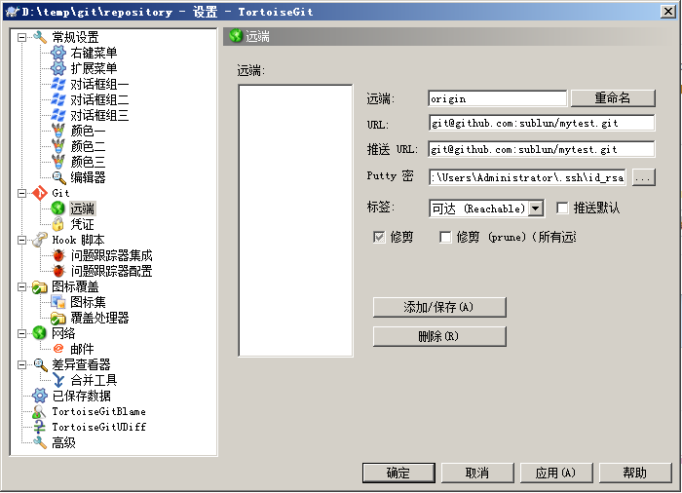
Url：远程仓库的地址
推送URL：也是相同的
Putty密钥：选择刚才生成的密钥中的私钥

- 同步。在本地仓库的文件夹中单击右键，选择“Git同步”
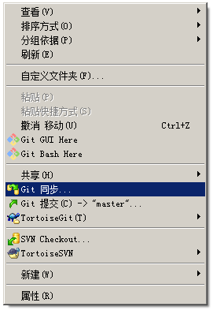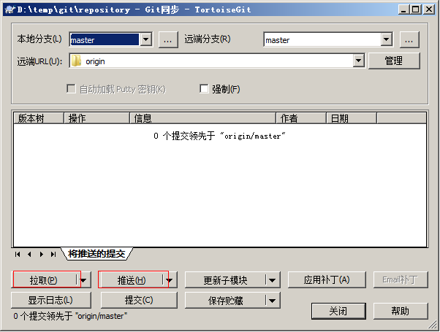

从远程仓库克隆
克隆远程仓库也就是从远程把仓库复制一份到本地，克隆后会创建一个新的本地仓库。选择一个任意部署仓库的目录，然后克隆远程仓库。

使用git bash：
$ git clone git@192.168.200.138:/home/git/e3.git

使用TortoiseGit：
在任意目录点击右键：
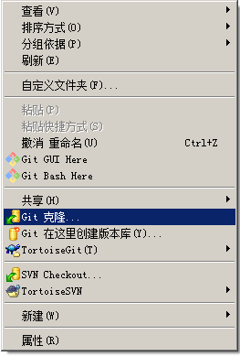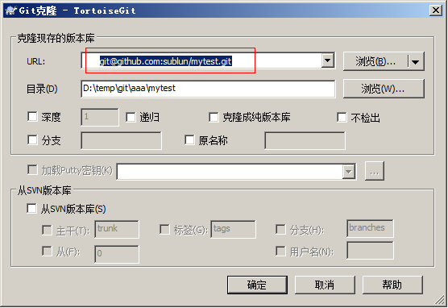
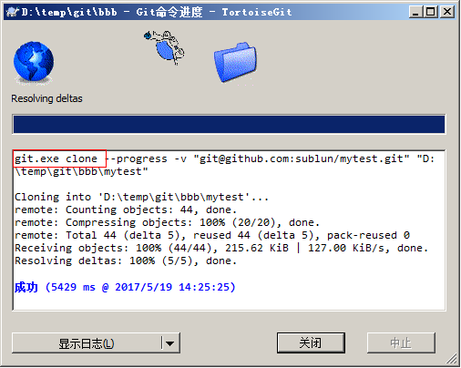

从远程仓库取代码
Git中从远程的分支获取最新的版本到本地有这样2个命令：
- git fetch：相当于是从远程获取最新版本到本地，不会自动merge（合并代码）
- git pull：相当于是从远程获取最新版本并merge到本地
上述命令其实相当于git fetch 和 git merge
在实际使用中，git fetch更安全一些
因为在merge前，我们可以查看更新情况，然后再决定是否合并
如果使用TortoiseGit的话可以从右键菜单中点击“拉取”（pull）或者“获取”（fetch）
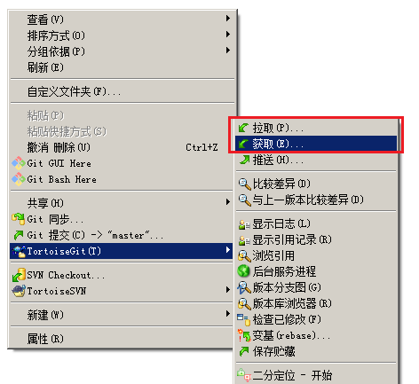

连接服务器
私有git服务器搭建完成后就可以使用了，但是我们的git服务器并没有配置密钥登录，所以每次连接时需要输入密码。
使用命令连接：
$ git remote add origin ssh://git@192.168.200.138/home/git/e3.git
这种形式和刚才使用的形式好像不一样，前面有ssh://前缀，好吧你也可以这样写：
$ git remote add origin git@192.168.200.138:e3.git

使用TortoiseGit同步的话参考上面的使用方法。

分支管理

创建合并分支
在我们每次的提交，Git都把它们串成一条时间线，这条时间线就是一个分支。截止到目前，只有一条时间线，在Git里，这个分支叫主分支，即master分支。HEAD指针严格来说不是指向提交，而是指向master，master才是指向提交的，所以，HEAD指向的就是当前分支。
一开始的时候，master分支是一条线，Git用master指向最新的提交，再用HEAD指向master，就能确定当前分支，以及当前分支的提交点：
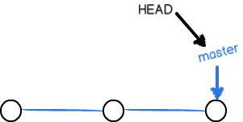
每次提交，master分支都会向前移动一步，这样，随着你不断提交，master分支的线也越来越长。
当我们创建新的分支，例如dev时，Git新建了一个指针叫dev，指向master相同的提交，再把HEAD指向dev，就表示当前分支在dev上：
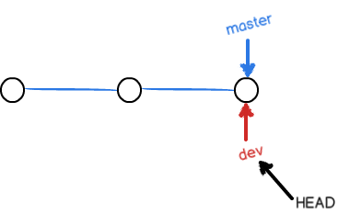
你看，Git创建一个分支很快，因为除了增加一个dev指针，改改HEAD的指向，工作区的文件都没有任何变化！

不过，从现在开始，对工作区的修改和提交就是针对dev分支了，比如新提交一次后，dev指针往前移动一步，而master指针不变：
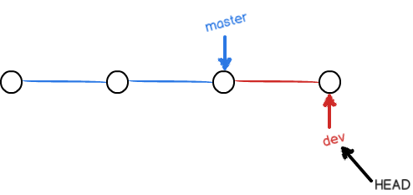
假如我们在dev上的工作完成了，就可以把dev合并到master上。Git怎么合并呢？最简单的方法，就是直接把master指向dev的当前提交，就完成了合并：
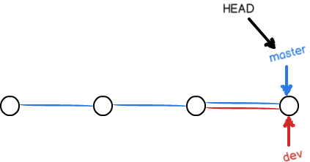
所以Git合并分支也很快！就改改指针，工作区内容也不变！

合并完分支后，甚至可以删除dev分支。删除dev分支就是把dev指针给删掉，删掉后，我们就剩下了一条master分支：
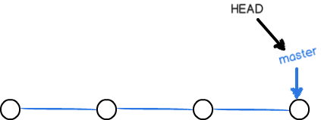

使用TortoiseGit实现分支管理
使用TortoiseGit管理分支就很简单了。

创建分支
在本地仓库文件夹中点击右键，然后从菜单中选择“创建分支”：
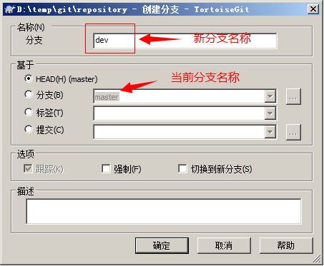
如果想创建完毕后直接切换到新分支可以勾选“切换到新分支”选项或者从菜单中选择“切换/检出”来切换分支：
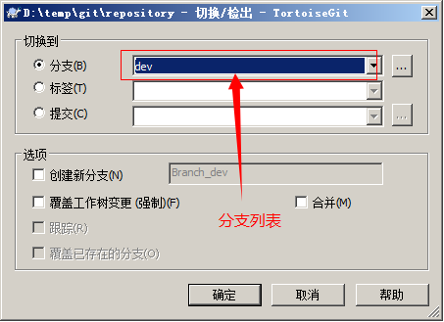

合并分支
分支切换到dev后就可以对工作区的文件进行修改，然后提交到dev分支原理的master分支不受影响。例如我们修改mytest.txt中的内容，然后提交到dev分支。
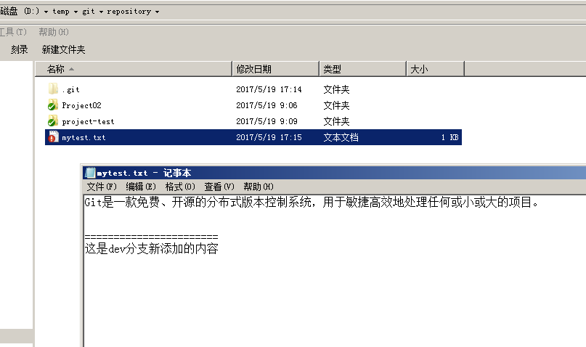
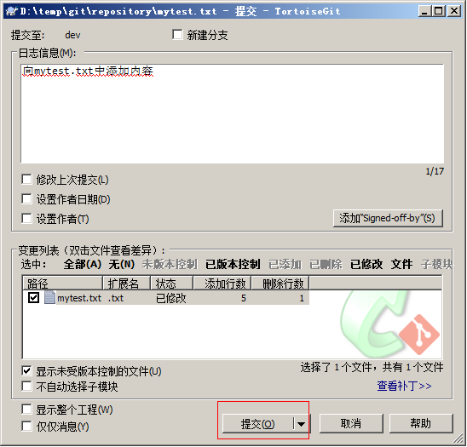
切换到master分支后还是原理的内容：
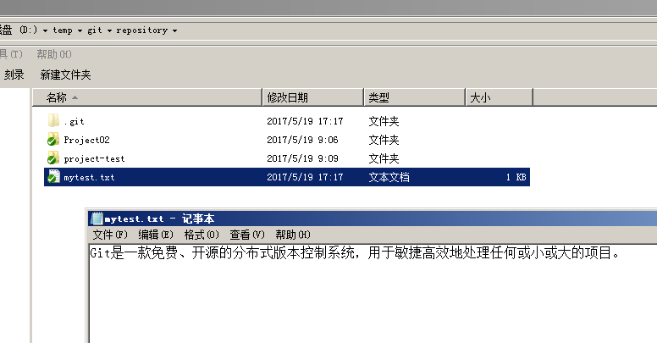
将dev分支的内容合并到master分支，当前分支为master。从右键菜单中选择“合并”：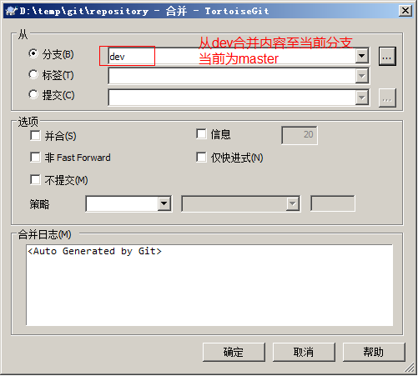
再查看mytest.txt的内容就已经更新了：
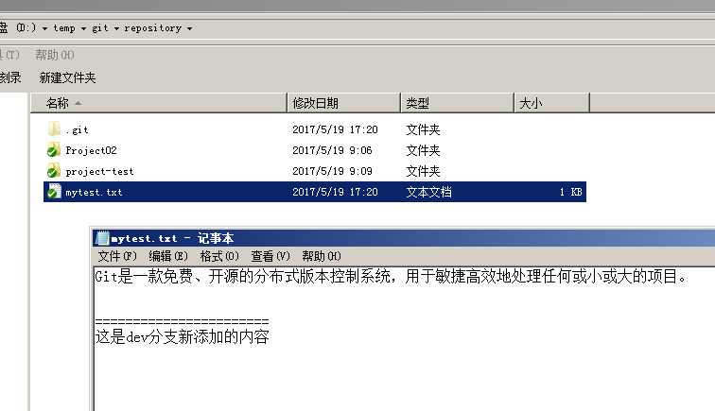

解决冲突
两个分支中编辑的内容都是相互独立互不干扰的，那么如果在两个分支中都对同一个文件进行编辑，然后再合并，就有可能会出现冲突。
例如在master分支中对mytest.txt进行编辑：
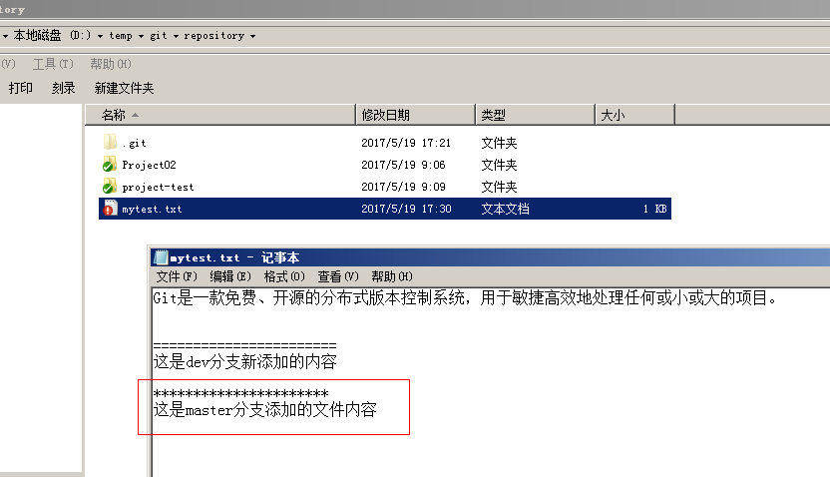
然后提交到版本库。
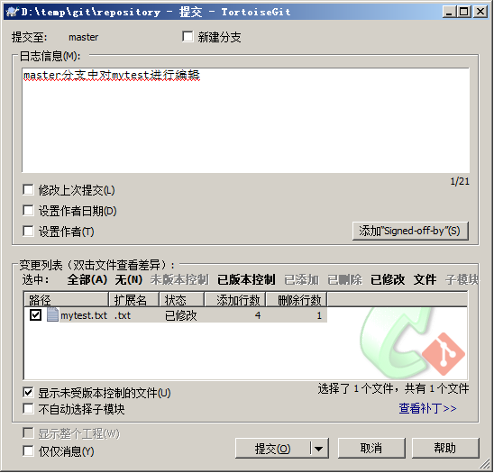
切换到dev分支，对mytest.txt进行编辑：

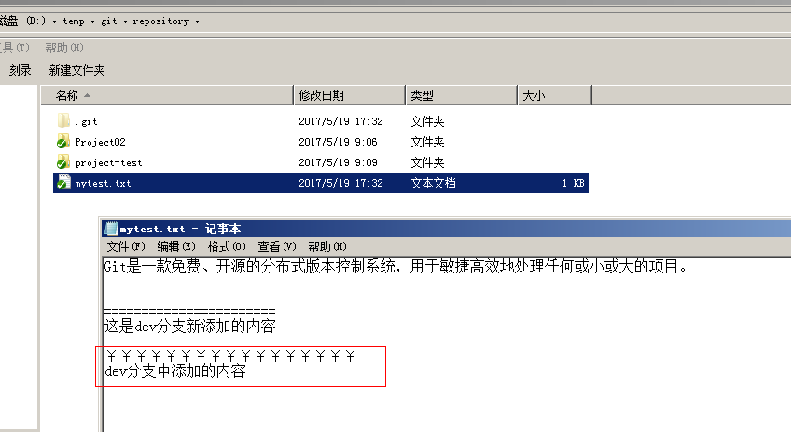
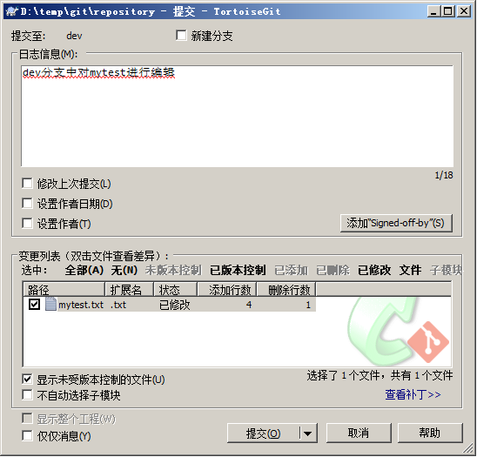
最后进行分支合并，例如将dev分支合并到master分支。需要先切换到master分支然后进行分支合并。
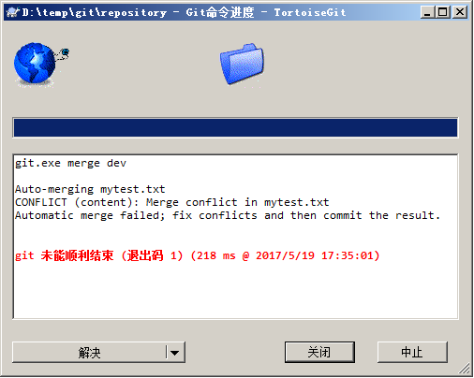
出现版本冲突。
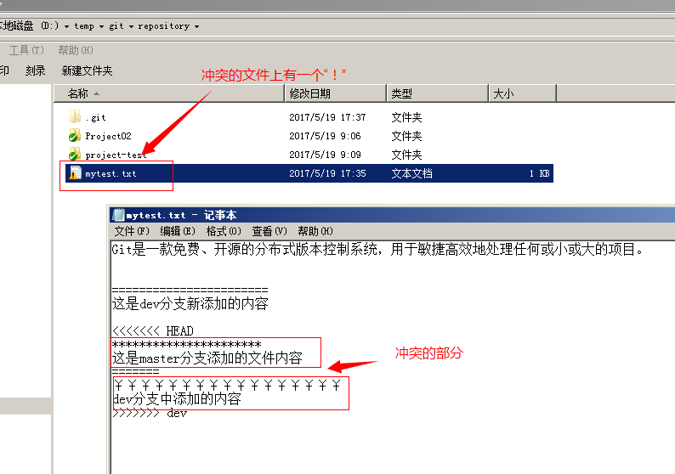
冲突需要手动解决。
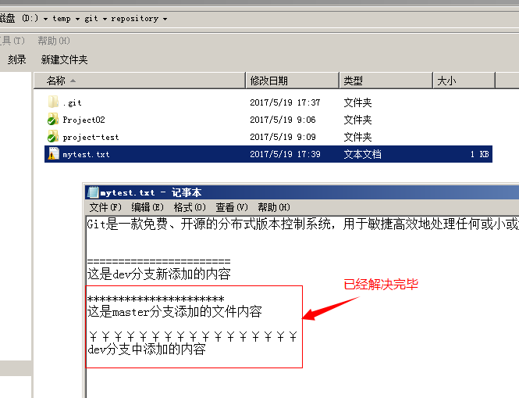
在冲突文件上单机右键选择“解决冲突”菜单项：
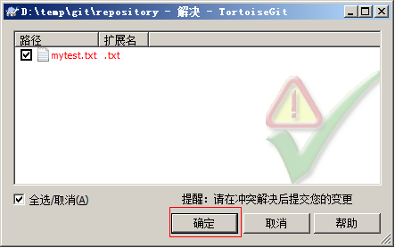
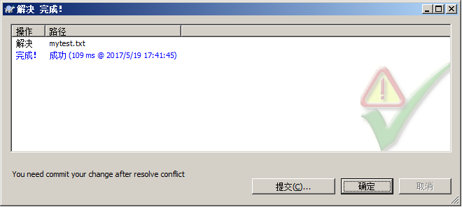
把冲突解决完毕的文件提交到版本库就可以了。

Eclipse客户端egit

安装egit插件
EclipseMars版本自带此插件

Egit使用

用户信息
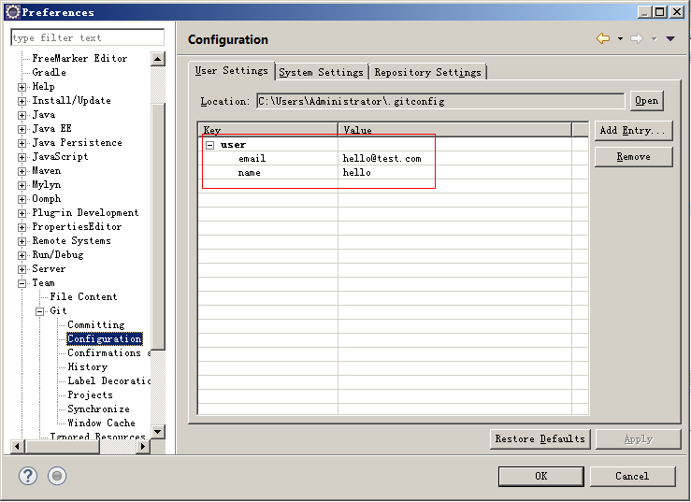
配置用户信息，此信息为提交代码时，提交者的身份认证信息。

将工程添加到本地仓库
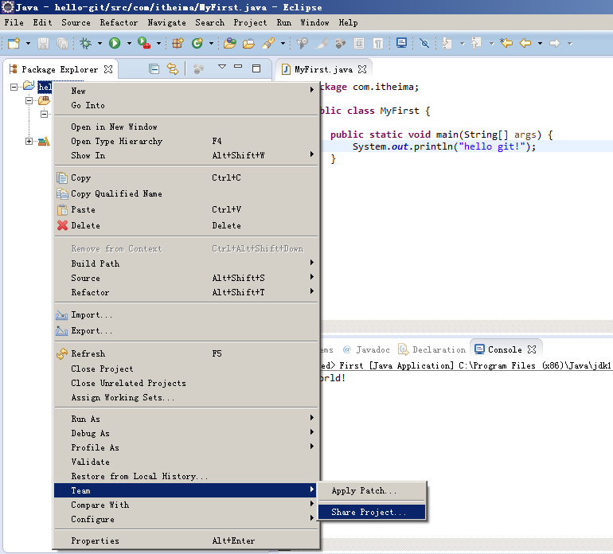
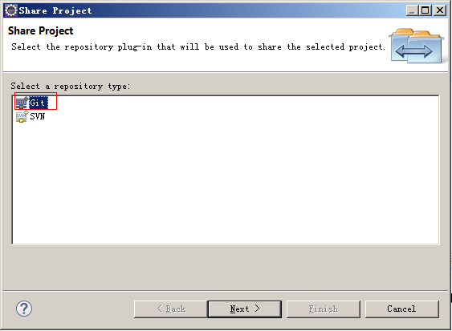
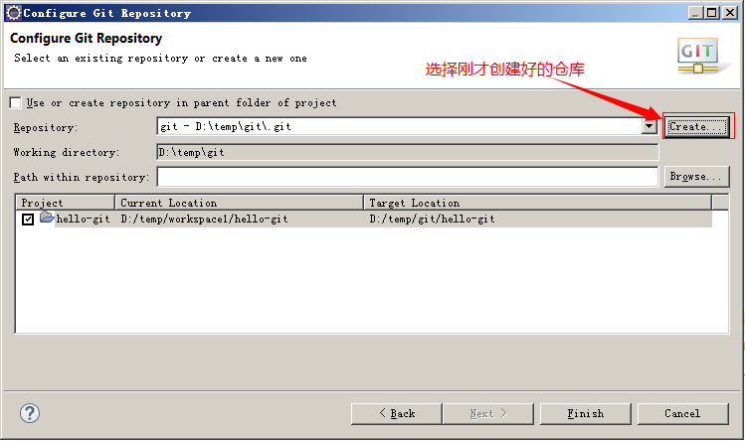

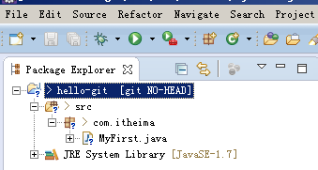
当工程添加到本地仓库后，工程的位置已经及移动到本地仓库。
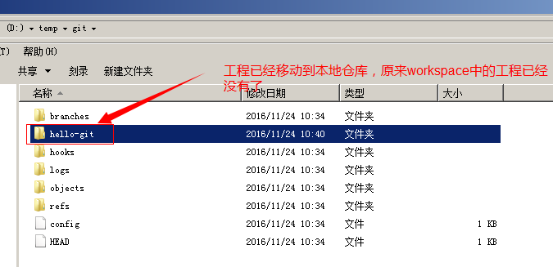

添加暂存区

忽略文件
在添加暂存区之前，项目中有些文件不需要上传到仓库中，可以使用git排除配置文件.gitignore来忽略上传文件。
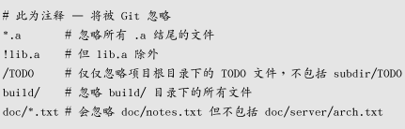
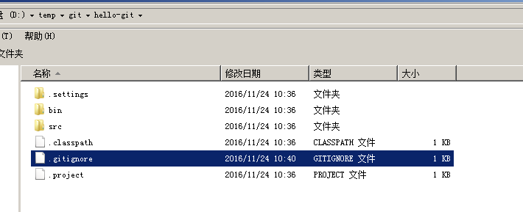
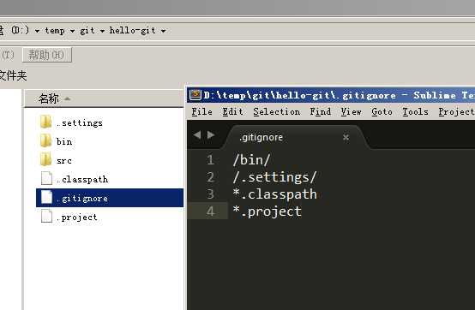

添加到暂存区

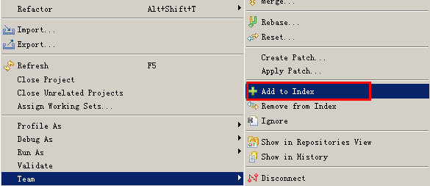
把本地文件添加本地版本库暂存区域。
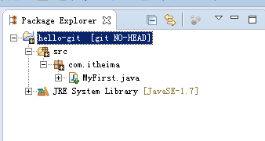

提交（本地仓库）
必须先添加到暂存区域后才能提交代码
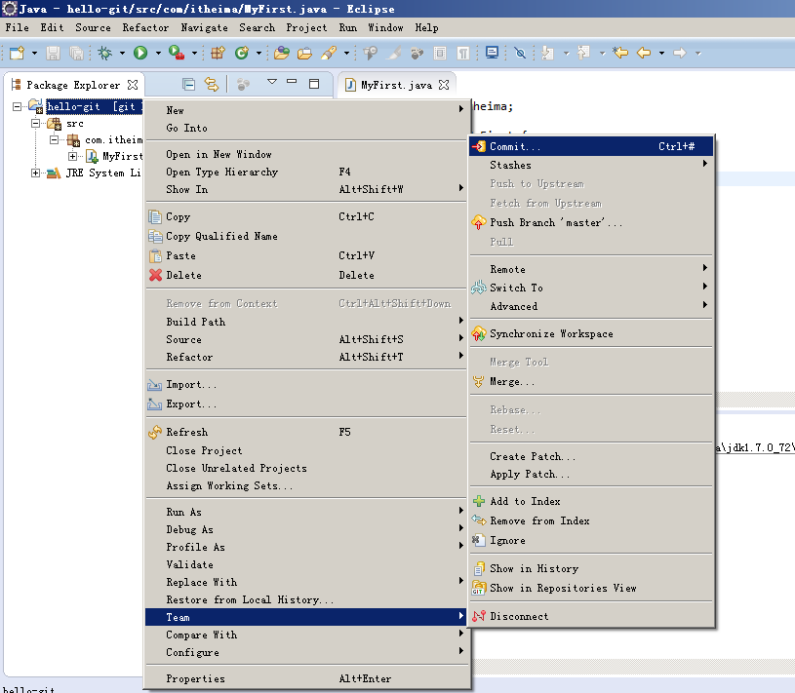
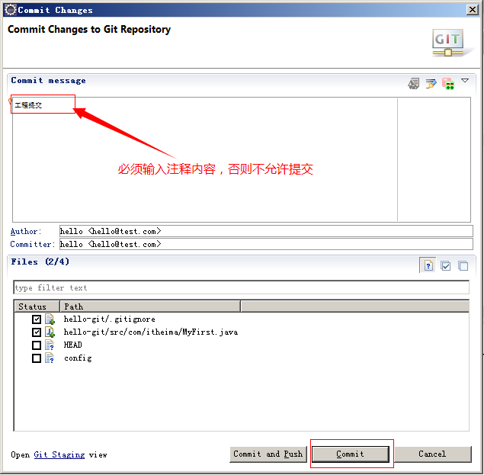
注意：提交时必须编写提交信息，不能添加空格。
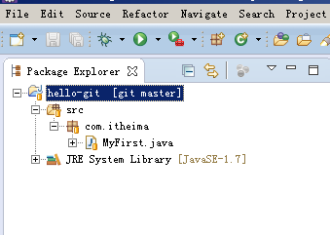

共享版本库（push到远程仓库）
本地用户提交先提交到本地版本库，如果需要提交到共享版本库，那么就需要push到远程共享版本库。
选择push把当前项目代码push到共享版本库中。
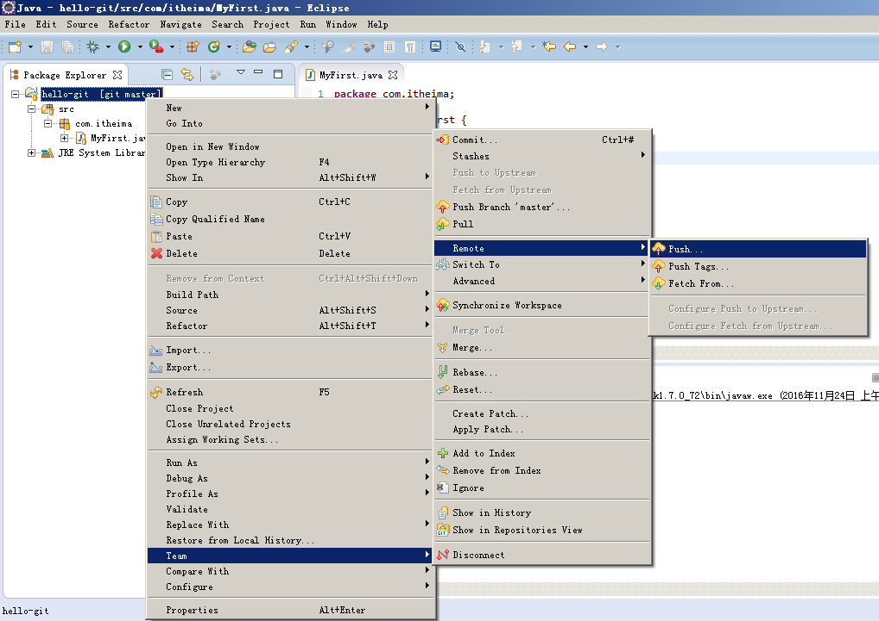
填写远程仓库地址：
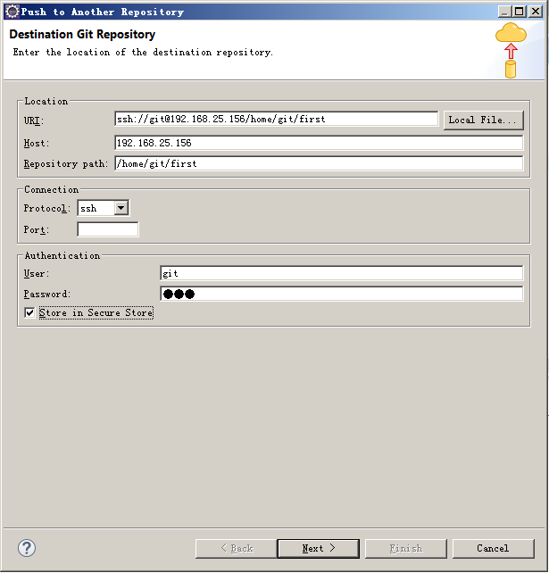
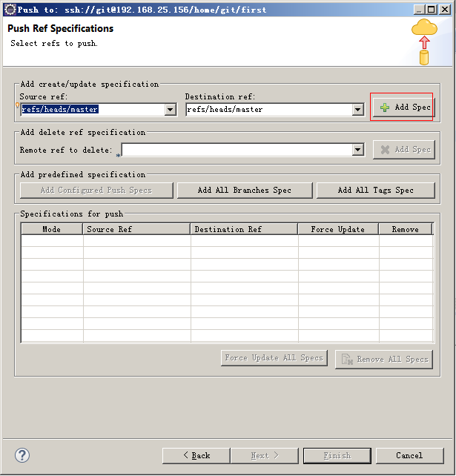
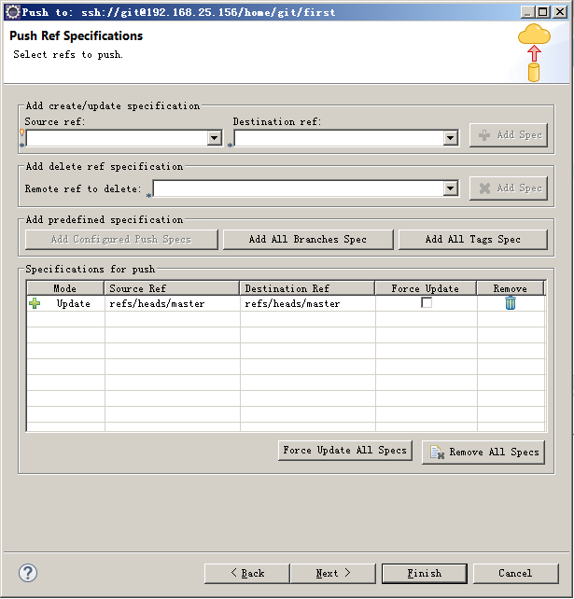
点击finish提交成功。
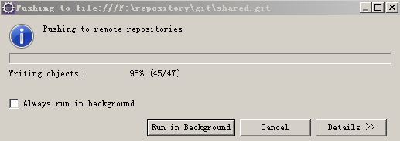

克隆（从远程仓库下载代码）
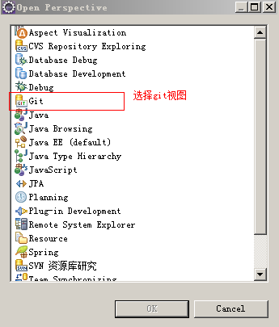
选择git视图，创建共享版本库：
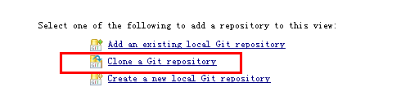
指定共享版本库位置，连接共享版本库。更新代码到本地仓库
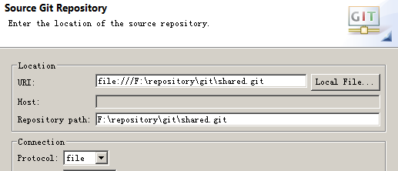
创建新的本地仓库：
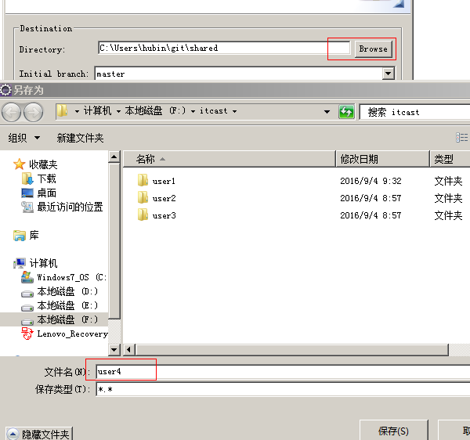
本地仓库创建完毕：
此操作是把远程仓库克隆到本地仓库。
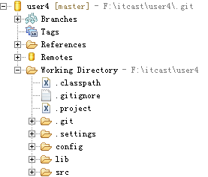
接下来需要把本地仓库项目导入到本地eclipse中进行开发：
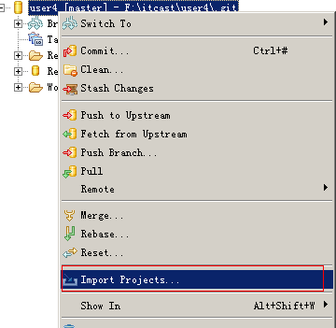
直接导入项目：
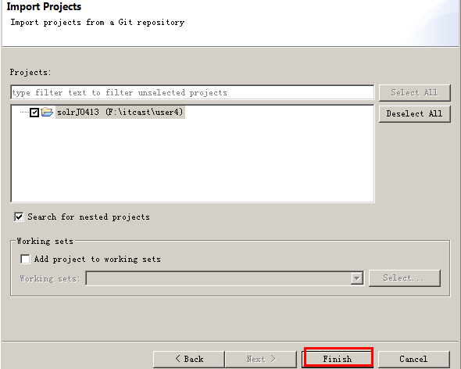

更新
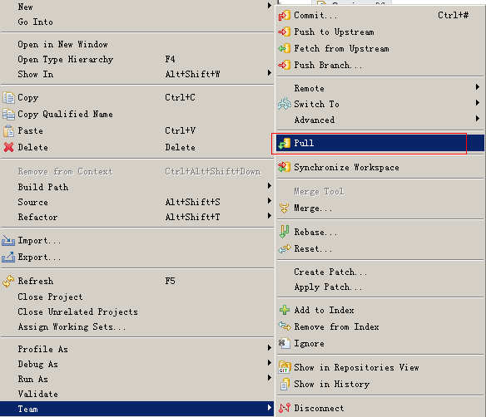
直接从共享版本库更新版本内容。

解决冲突
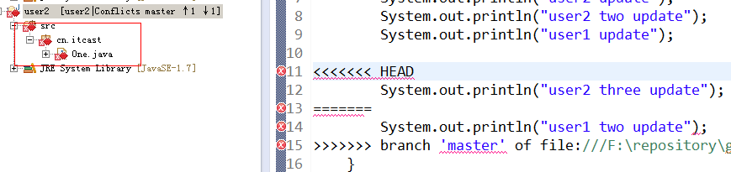
使用合并工具merge tool解决冲突：
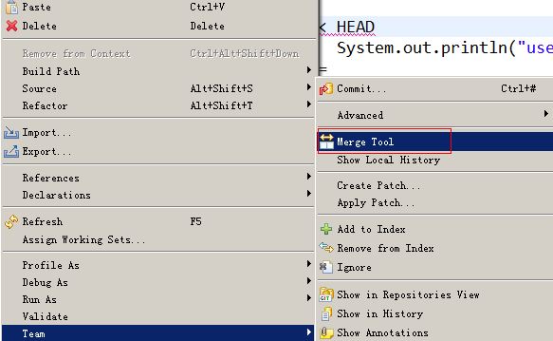
合并有冲突代码
